Condado de Orange
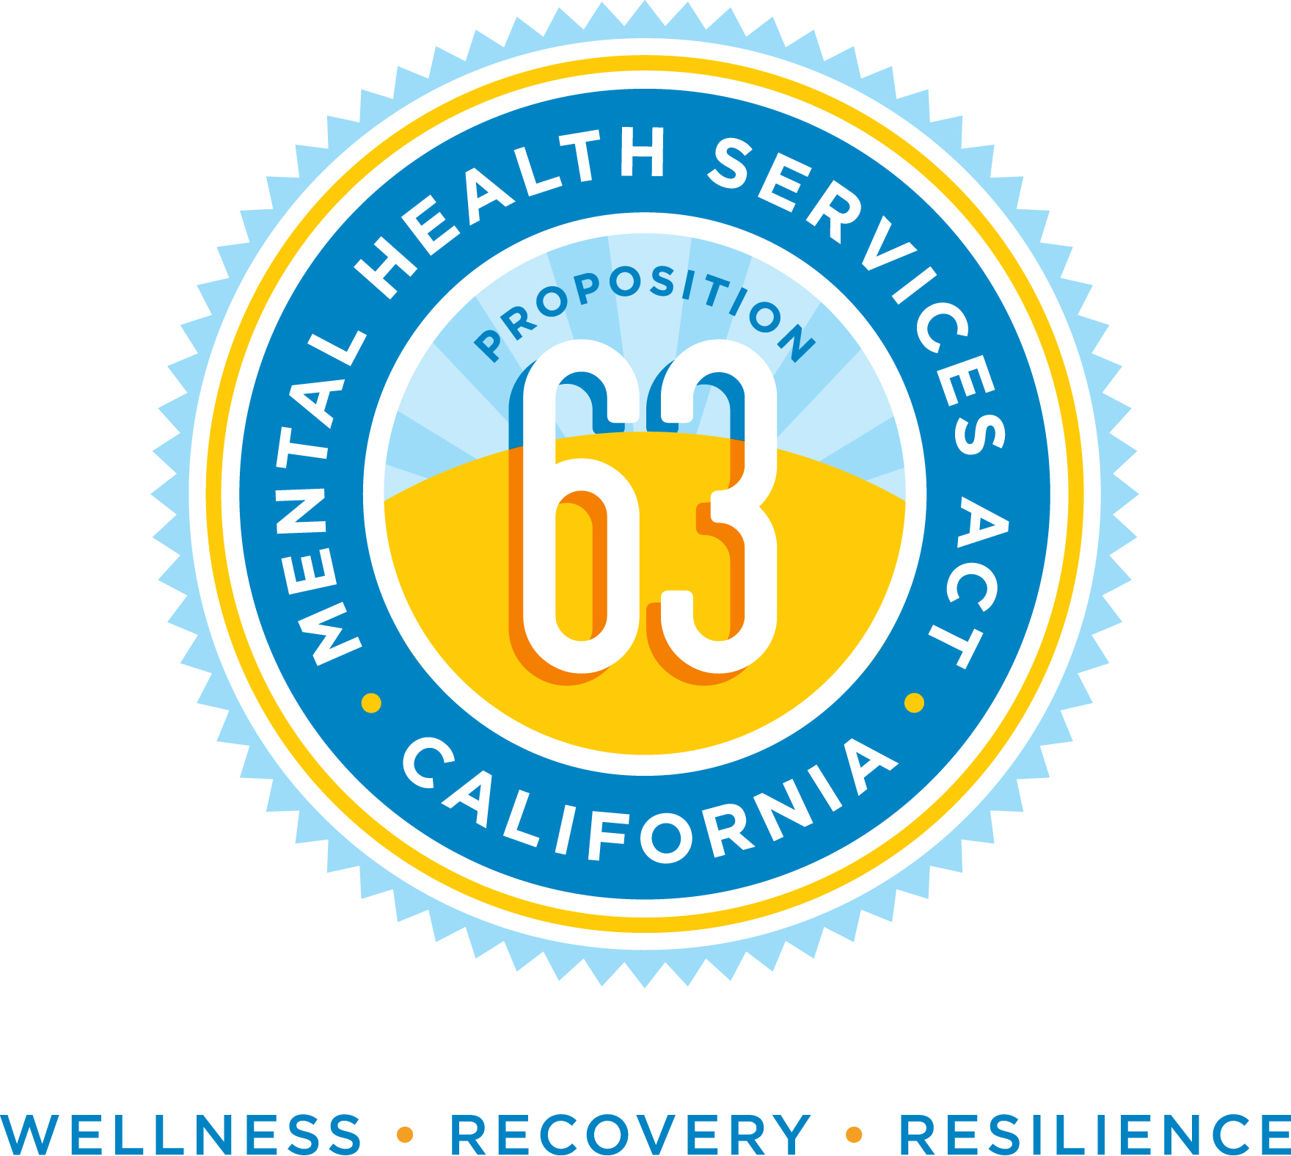
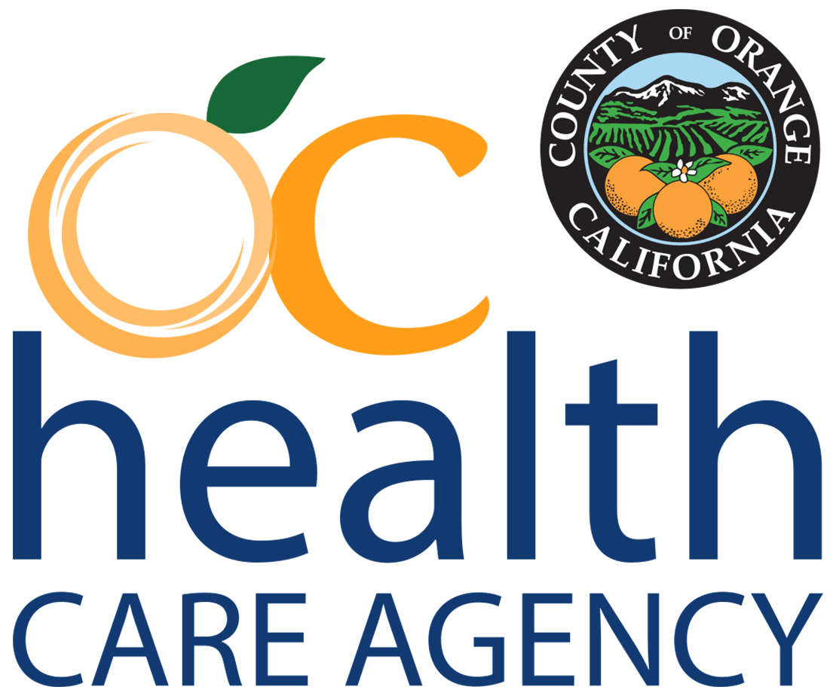
Agencia de Cuidados de la Salud,
Servicios de Salud del Comportamiento
Oficina de MHSA
405 W. 5th St. Suite 354
Santa Ana, CA 92701

Teléfono: (714) 834-3104
Correo Electrónico: mhsa@ochca.com

Ley de Actualización de Servicios de Salud Mental

Formulario Para Comentarios Publicos de 30 Dias

INFORMACION PERSONAL
Nombre
Agencia/Organización
Numero de Teléfono |  |  |  |  | Correo Electrónico
Dirección (Calle)
Ciudad, Estado, Zona Postal
MI FUNCION EN EL SISTEMA DE SALUD MENTAL
 | Persona en Recuperación |  |  | Departamento de Libertad Condicional/Probation
 | Miembro de Familia |  |  | Educación
 | Proveedor de Servicios |  |  | Departamento de Servicios Sociales
 | Ley de Seguridad/Justicia Criminal |  |  | Otro (porfavor de elaborar)
COMMENTS

